实验目标：编程实现first，follow集合的计算

输入格式：每行输入一个产生式，左部右部中间的→用空格代替。

非终结符等价于大写字母 ^ 表示空

不包含有|的产生式（即含有|的产生式已分成多个产生式）

#表示 输入右端的结束标记

输入到文件结束，或用 0 0 结尾。

输入输出示例：

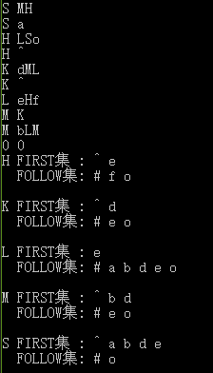

S MH

S a

H LSo

H ^

K dML

K ^

L eHf

M K

M bLM

0 0

S TB

B AB

B ^

A +S

A TB

A \*

T (S)

T a

0 0

设G=(VT，VN，S，P)是上下文无关文法

VT:终结符集、VN：非终结符集、

First集：

1、若X∈VT，则FIRST(X)＝{X}。(简单讲，终结符的FIRST集就是它本身)

2、若X∈VN，且有产生式X→a…，a∈VT， 则 a∈FIRST(X)，X→ε,则ε∈FIRST(X)。　（简单讲，若是非终结符X，能推导出以终结符a开头的串，那么这个终结符a属于FIRST（X），若X能够推导出空符号串ε，那么空符号串ε也属于X的FIRST集）

3、X→Y…是一个产生式且Y ∈VN 则把FIRST(Y)中的所有非空符号串ε元素都加入到FIRST(X)中。

4、若X∈VN；Y1，Y2，…，Yi∈VN，且有产生式X→Y1 Y2 … Yn；当Y1 Y2 … Yn-1都能推导出ε时，则FIRST(Y1)、FIRST(Y2)、…、FIRST(Yn-1)的所有非空元素和FIRST(Yn) 包含在FIRST(X)中。

Follow集：

1、设S为文法中开始符号，把{#}加入FOLLOW(S)中

2、若A→αBβ是一个产生式，则把FIRST(β)的非空元素加入FOLLOW(B)中。如果β能够推导出ε则把FOLLOW(A)也加入FOLLOW(B)中

Tips:

可能用到的数据结构：map、set、vector、multimap等等

可能用到的子功能模块：判断大小写（判断终结符与非终结符）、判断非终结符能否推导出空、不考虑左递归的情况（如有左递归出现，可简单的报错处理）、求follow集时，右侧最后的非终结符（直接或间接）的follow需要加入该条产生式左侧非终结符的follow集